 | 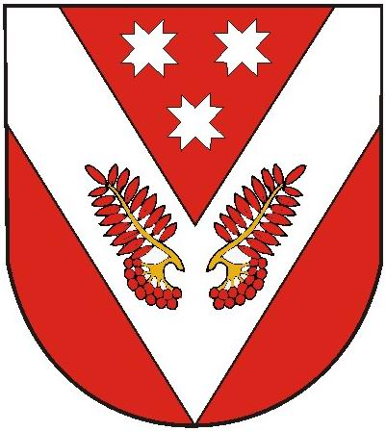
РОССИЙ ФЕДЕРАЦИЙ  МАРИЙ ЭЛ РЕСПУБЛИКА |  | РОССИЙская ФЕДЕРАЦИя  РЕСПУБЛИКА МАРИЙ ЭЛ
Марий эл республикысе советский муниципал районын советский ола шотан илемысе депутат погынжо |  | собрание депутатов  городского поселения советский советского муниципального района республики марий эл
ПУНЧАЛ |  | РЕШЕНИЕ

45 очередная сессия  четвертого созыва | От «21» декабря 2023 г.  № 285

О приеме части полномочий по решению вопросов местного значения Советского муниципального района Республики Марий Эл городскому поселению Советский Советского муниципального района
Республики Марий Эл на 2024 год и на плановый период
2025 и 2026 годов

В соответствии с ч.4 ст.15 Федеральным законом от 6 октября 2003 № 131-ФЗ «Об общих принципах организации местного самоуправления в Российской Федерации», Бюджетным кодексом Российской Федерации, руководствуясь решением Собрания депутатов Советского муниципального района от 20.12.2023 г. № 363 «О передаче части полномочий по решению вопросов местного значения Советского муниципального района Республики Марий Эл городскому поселению Советский Советского муниципального района Республики Марий Эл на 2024 год и на плановый период 2025 и 2026 годов», Собрание депутатов городского поселения Советский Советского муниципального района Республики Марий Эл р е ш и л о:
- Принять с 1 января 2024 года к исполнению осуществление части полномочий Советского муниципального района Республики Марий Эл по обеспечению первичных мер пожарной безопасности в границах муниципального района за границами городского и сельских населенных пунктов
- Установить, что осуществление части полномочий по решению вопросов местного значения Советского муниципального района Республики Марий Эл, указанного в пункте 1 настоящего решения, принимается в пределах передаваемых межбюджетных трансфертов из бюджета Советского муниципального района Республики Марий Эл в бюджет городского поселения Советский Советского муниципального района Республики Марий Эл в соответствии с заключенным соглашением.
Для осуществления, переданных в соответствии с указанным соглашением части полномочий, городское поселение Советский Советского муниципального района Республики Марий Эл имеют право дополнительно использовать собственные материальные ресурсы и финансовые средства.
    - Поручить главе Советской городской администрации Советского муниципального района Республики Марий Эл Бездушнову А.Е. подписать соглашение о приеме части полномочий по решению вопросов местного значения Советского муниципального района Республики Марий Эл для исполнения с 1 января 2024 года городским поселением Советский Советского муниципального района Республики Марий Эл.

Глава
городского поселения Советский Павлова Н.И.

